Контакт предшколске установе „Јелица Обрадовић“:

Адреса: Вука Караџића 77, 11400 Младеновац (варош)

Телефон/факс: 011/8230-159

Instagram адреса: pu.jelicaobradovic
Званичан Facebook профил:
PU Jelica Obradovic

Извор текста: „Основе програма предшколског васпитања и образовања „Године Узлета“ “ „Службени гласник РС” – „Просветни гласник”, број 16/2018, од 17.09.2018. године

Креатори информатора:
Директор ПУ„Јелица Обрадовић“ Јована Илић и стручна служба

ИНФОРМАТОР ЗА РОДИТЕЉЕ

НОВЕ ОСНОВЕ ПРОГРАМА ПРЕДШКОЛСКОГ ВАСПИТАЊА И ОБРАЗОВАЊА

„ГОДИНЕ УЗЛЕТА“

Јануар 2022.
Нови предшколски програм „Године Узлета“, уведен је у нашој предшколској установи у септембру 2020. године. Нови програм унео је новине како у организацији простора, тако и у организацији рада са децом.

У овом информатору представљена су основна полазишта нових основа предшколског програма „Године Узлета“:

1.слика о детету предшколског узраста;
2.организација простора;
3.подршка добробити детета;
4.принципи на којима програм почива;
5.заједничко развијање програма деце и васпитача.

Циљ нам је да кроз заједеничку сарадњу постигнемо да деца у вртићу развију своје потенцијале, таленте, да формирају позитивну слику о себи и сигурност у своје могућности.
Желимо да вртић за њих буде место радости, игре, дружења, истраживања и сазнавања.

акције- учешћем у игри и активностима, омогућавањем деци да се укључе у друштвена дешавања у вртићу и локалном окружењу, обезбеђивањем материјала, инспиративне средине за учење, стварањем прилика за заједничко учење деце различитог узраста...

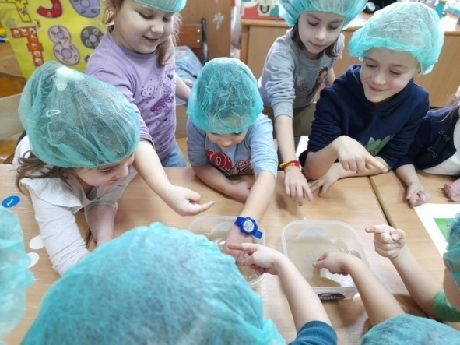

Подупирањем
Васпитач је пажљиви посматрач деце и охрабрује их да иду изнад датог нивоа знања и вештина- пружа им помоћ кад им је потребна, помаже им да се фокусирају на активности које за њих имају значење и смисао, охрабрује њихове активности, даје инструкције деци при коришћењу справа, апарата, реквизита...

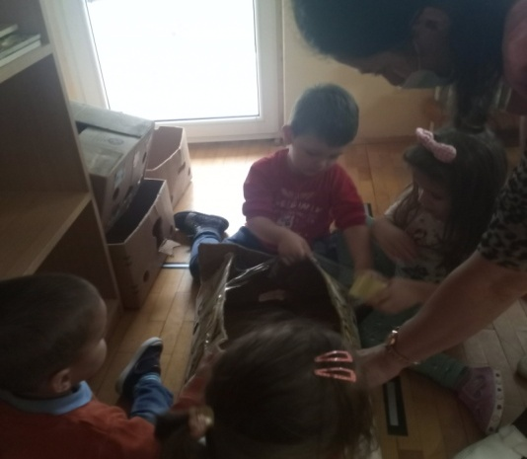
Проширивањем
Васпитач проширује активности и учење деце кроз:
комуникацију- сталном упитаношћу, постављањем питања себи и деци, вођењем дијалога са децом о игри и другим активностима, прикупљањем дечјих вербалних и невербалних исказа и продуката...
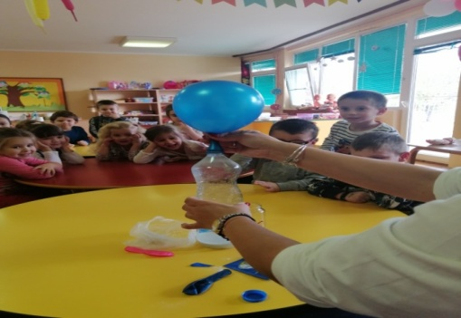
СЛИКА О ДЕТЕТУ У ПРЕДШКОЛСКОМ ПРОГРАМУ „ГОДИНЕ УЗЛЕТА“
Дете је јединствено и целовито биће:
Свако дете је личност са својим јединственим могућностима и једнаким правима да се његова јединственост препозна и уважи.

Дете је компетентно и богато потенцијалима:
Компетентност детета изграђује се кроз односе са одраслима и вршњацима и зависи од квалитета ових односа. Да би дете испољило своје потенцијале, мора имати адекватну негу и подржавајућу средину и односе.

Дете је активни учесник заједнице вршњака и одраслих.
Дете је социјално биће, природно усмерено на односе са вршњацима и одраслима. Социјалне интеракције су кључне за дечји развој. Зависно од спољашњих искустава и захтева, неке неуронске везе у мозгу ће се се појачавати а неке ће слабити и губити се, што утиче на даљи развој капацитета детета за учење.

Дете је посвећено учењу.
Дете има урођену мотивацију да учи и да сазнаје. Од рођења настоји да разуме свет који га окружује и да њиме овлада. Дете учи интегрисано: његово физичко, емоционално, социјално, језичко, чулно, когнитивно учење, узајамно су повезани.

Дете је креативно.
Дете користи различите начине изражавања како би изразило, разумело и разменило осећања, идеје, мисли, вредности и уверења.

Дете је биће игре.
Кроз игру дете изражава свој однос према свету, прерађује и проширује своја искуства, обликује себе и свет и гради сазнања о себи и свету. Дете учи у ситуацијама и активностима које се заснивају на игровном обрасцу- добровољности, иницијативи, динамичности, преговарању, посвећености, отворености, преиспитивању.

ОРГАНИЗАЦИЈА ПРОСТОРА ВРТИЋА У СКЛАДУ СА НОВИМ ОСНОВАМА ПРЕДШКОЛСКОГ ПРОГРАМА
Простор је предвидљив, безбедан, прегледан и богат материјалима који позивају на истраживање;
-материјали су груписани и лако приступачни, чиме се деца подстичу да буду независна и да праве изборе;
-деца могу да реорганизују и уређују простор и материјале;
-простор пружа могућност детету да се осами и да не буде ометано док се бави неком активношћу;
-у простору постоји мноштво неструктурираног и полуструктурираног материјала (природни материјали, плодови, саднице, семена...), различити ликовни материјали реквизити...;
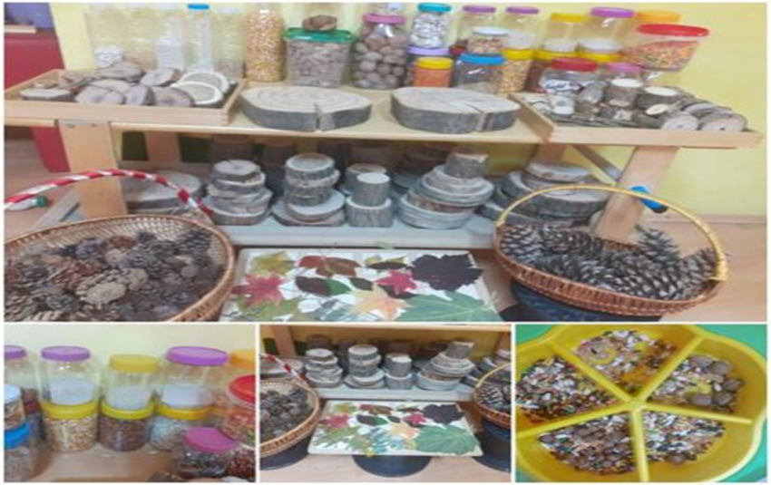
Уметничке активности- цртање, сликање, изражавање покретом и звуком...
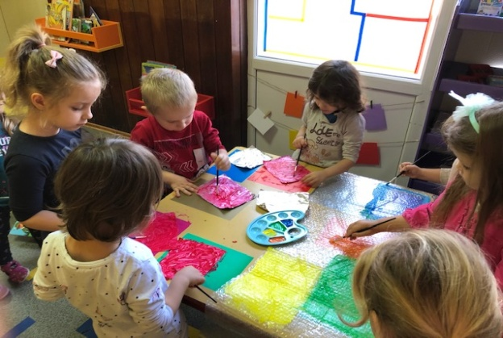

Моделовањем
Васпитач својим учешћем у игри и заједничком истраживању са децом у оквиру пројекта моделује уживање и отвореност према новом, спремност на преузимање ризика, радост откривања и истраживања, однос уважавања, разумевања и сарадње са другима.

Консултовањем са децом
Кроз консултовање васпитач развија програм у складу са дечјом перспективом. За консултовање се користе одређене технике које су блиске дететовом начину изражавања:
Фотографија- деца фотографишу места, активности, догађаје који им се свиђају или које би променили.
Мапирање- на основу шеме одређеног простора коју је направио васпитач и објаснио детету, дете само или уз помоћ васпитача уцртава своје кретање у том простору и места где борави и шта ради.
Туре- „путовање“ у којем деца воде одраслог кроз окружење које је
њима познато, васпитач прави белешку приликом туре.

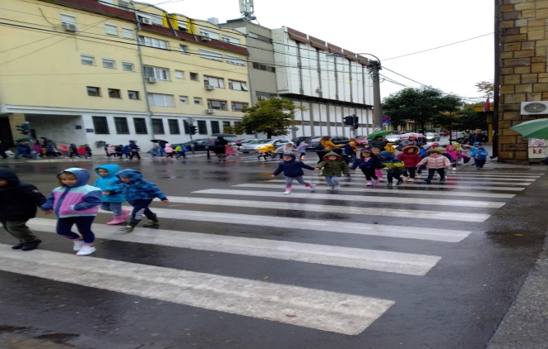
постоје различити сензорни материјали којима се подржавају сензорне активности и практична манипулација (истраживање текстура, мириса, звукова, тонова, мелодија, покрета...);
-постоји много правих, реалних и аутентичних предмета који подржавају реални живот деце, породице и васпитача;
-постоје материјали који подржавају развој ране писмености;
Простор у новом програму није само радна соба. Он обухвата и коришћење простора целог вртића (заједнички простори као што су ходници, атријуми, сале...) у којима се на различите начине сусрећу
деца различитих узраста и други одрасли. 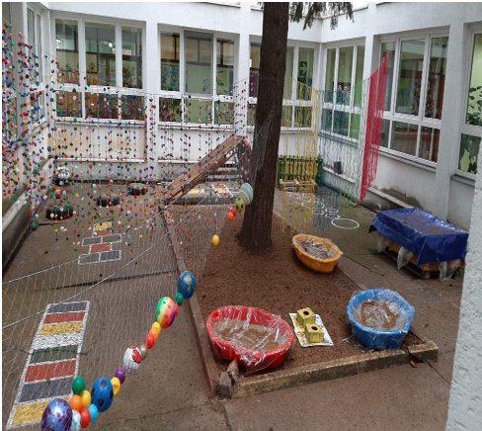
Дворишни простор је организован тако да деци буде изазован, тајанствен, да могу да га реорганизују и пружа могућност различитих сензорних доживљаја и активности практичне манипулације.

ПОДРШКА ДОБРОБИТИ ДЕТЕТА У ПРОГРАМУ
КРОЗ ГРАЂЕЊЕ ОДНОСА СА ВРШЊАЦИМА И ОДРАСЛИМА

Програм у вртићу који се реализује у складу са новим Основама предшколског васпитања и образовања пружа деци могућност да:

-Изражавају своје потребе и осећања;

- се ослањају на друге и изграђују осећај поверења, сигурности и припадања

-развијају позитивну слику о себи

-развијају позитивне начине интеракције са другима

-развијају неопходне капацитете како би се носила са конфликтима, проблемима и новим ситуацијама

-буду укључена у доношење одлука и прављење избора.

-деле информације и учествују у дијалогу са другом децом и одраслима заснованом на узајамном поштовању.

-буду истински консултована и осећају да су њихова осећања и мишљења важни.

ЗАЈЕДНИЧКО РАЗВИЈАЊЕ ПРОГРАМА ДЕЦЕ И ВАСПИТАЧА
У складу са новим Основама предшколског васпитања и образовања, васпитачи и деца заједнички активно учествују у развијању програма.

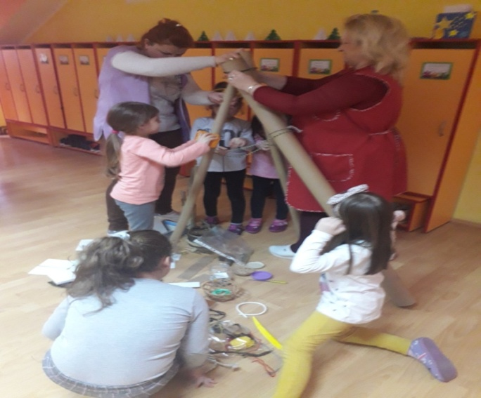

Програм се заједнички развија:

Охрабривањем иницијативе деце
-Васпитач ствара ситуације у којима деца имају прилику да предлажу и дају идеје и изразе своје мишљење.
-Васпитач омогућавају деци да испробавају, праве изборе;
-Васпитач охрабрује децу да замишљају и маштају, изражавају своје идеје, сазнања, осећања и доживљаје.
-Васпитач подстиче децу да воде аутентичне и њима смислене разговоре.
-Васпитач слуша децу и посвећује пажњу њиховим идејама и предлозима и оне постају део програма.

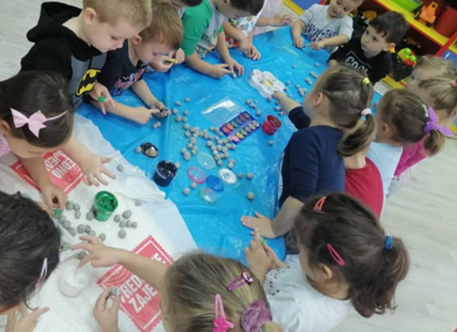

Принцип партнерства
Васпитач у свом раду у васпитној групи уважава перспективу деце и породице (њихове идеје, мишљења, иницијативе) и на различите начине укључује породицу и повезује се са локалном заједницом. 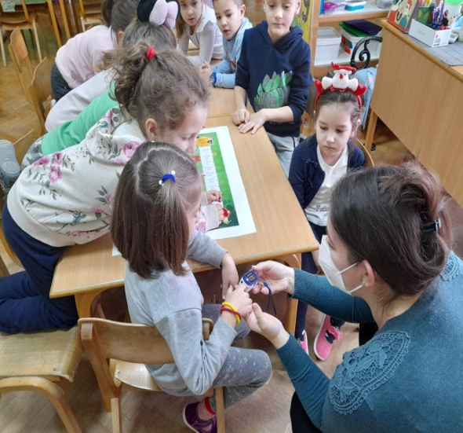

ПРИНЦИПИ РАЗВИЈАЊА РЕАЛНОГ ПРОГРАМА
У развијању програма у вртићу усмереног на подршку добробити детета, васпитачи се руководе следећим принципима:
Принцип усмерености на односе
Васпитач у свом раду у васпитној групи ствара окружење у којем се негују односи уважавања, сарадње, одговорности и заједништва.

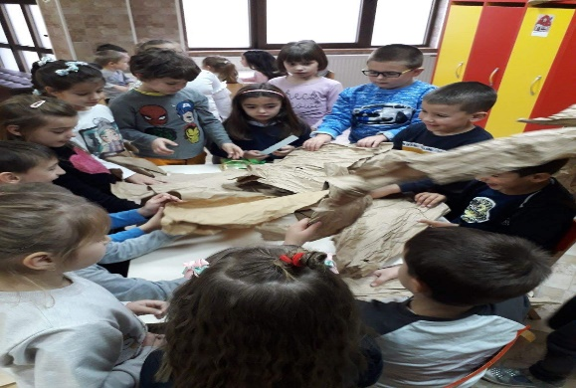

Принцип животности
Васпитач у свом раду у васпитној групи ставља акценат на развијањe заједништва деце и одраслих, на повезивању са породицом и локалном заједницом, стварањем прилика за заједничко учење, кроз активности које су смислене јер проистичу из искуства.

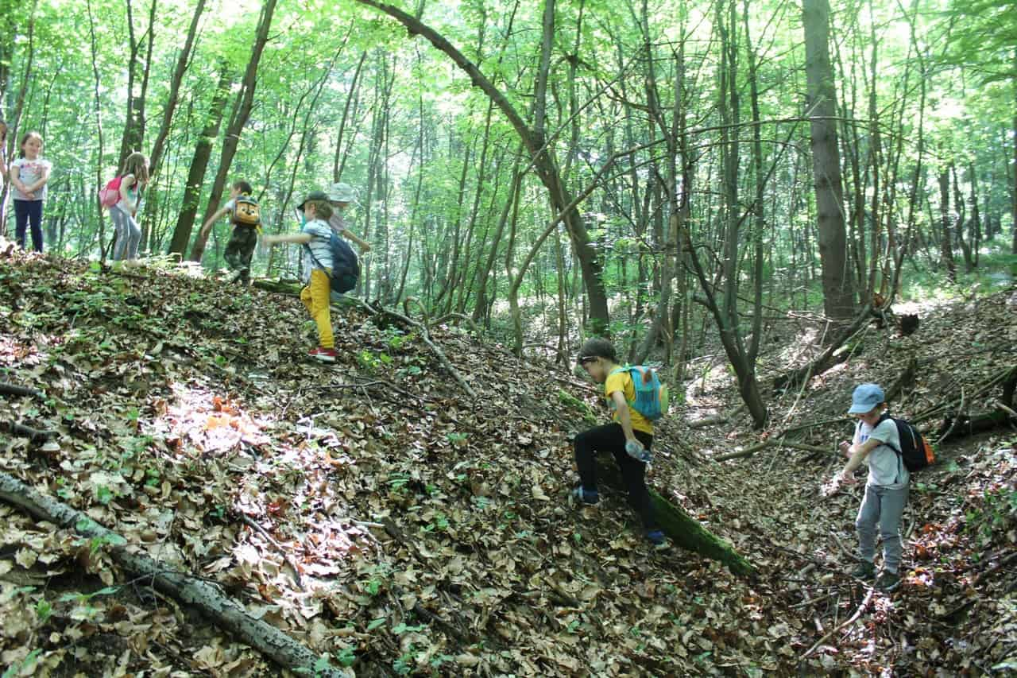

Принцип интегрисаности
Васпитач у свом раду у васпитној групи ствара прилике за учење детета кроз оно што дете чини и доживљава а не кроз издвојене садржаје подучавања.
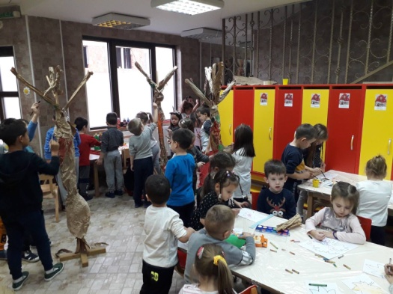

Принцип аутентичности
Васпитач у свом раду у васпитној групи препознаје и уважава интегритет, различитост и посебност, јаке стране и потенцијале сваког детета.
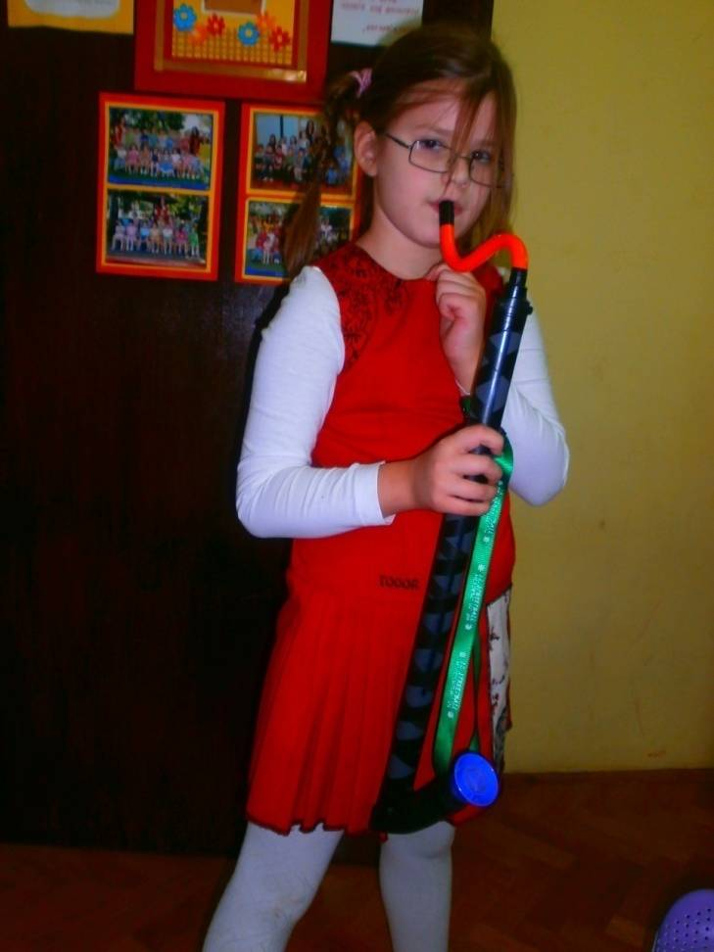

Принцип ангажованости
Васпитач у свом раду у васпитној групи организује ситуације и активнoсти којима се подржава учење детета кроз властиту активност, кроз ангажовање, и иницијативу, прављење избора. Деца кроз овако организоване активности имају могућност да се на различите начине баве појединим питањима, да прерађују своја искуства, да креативно изражавају своје идеје, доживљаје, мишљења и сазнања.

